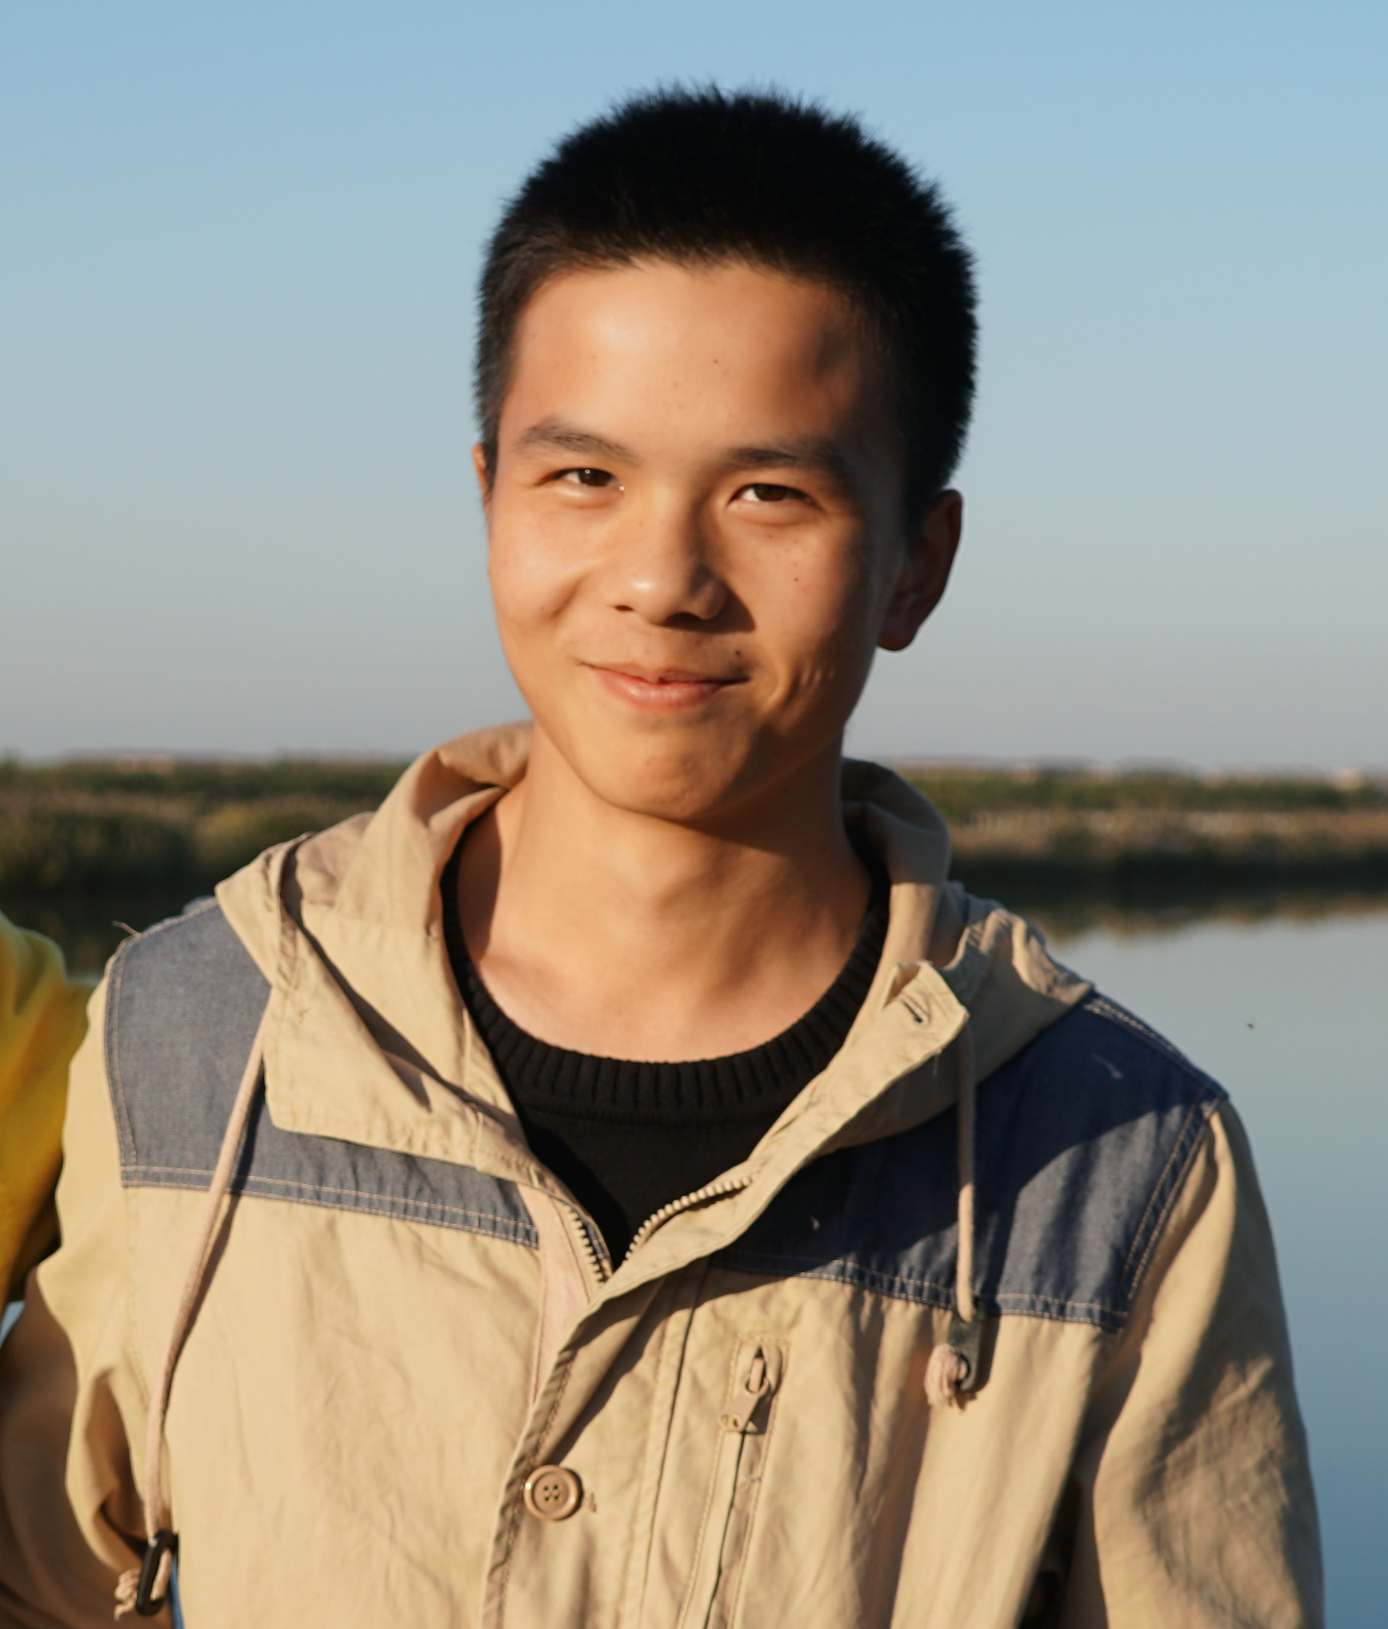

（照片没找到风格合适的，我们会统一照吗？）

来自清华大学精62班，写作时大三。对于软件和硬件都很感兴趣。参与阿凡达机器人产业前沿报告的撰写主要是看中了遥操作技术强大的泛用性。在这份报告中主要负责微型化和虚拟行走的技术分析以及救援部分的应用分析。